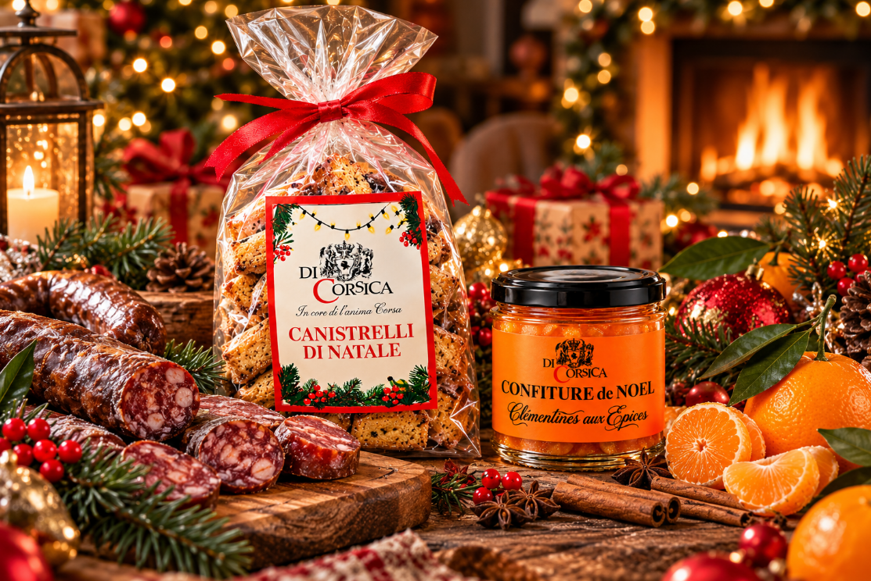
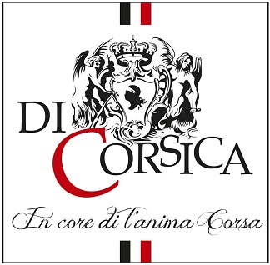

Noël - Eté - Pâques - Fêtes

Découvrez et profitez
de nos produits saisonniers ou de nos éditions limités pour ces périodes ou fêtes :
Discover and enjoy our seasonal products or limited editions for these periods or holidays:
Canistrelli et Confiture de Noël – Canistrelli and Christmas Jam
Canistrelli d’Eté – Summer Canistrelli
Marrons Glacés – Candied Chestnuts
Figatellu
Chocolats et Offres pascales – Chocolate and Easter offers

